Các biểu đồ đã được:

* scatter
* line - total deaths
* histogram
* bar - total cases -> population -> …
* pie - total cases & total deaths & total recovered
* radar - total deaths & total recovered & active cases
* Parallel Coordinate chart (x)
* heatmap - total deaths & total recovered & activate cases & serious
* slope graph - used to plot for column New …

Các loại biểu đồ nên thử:

* Scatter splot nhưng vẽ phụ thuộc vào biến rời rạc

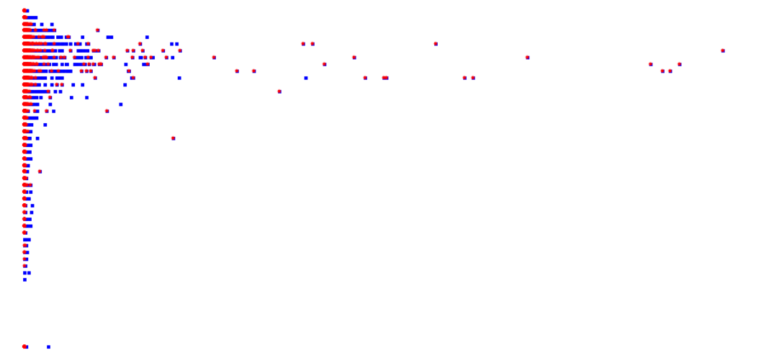

* Bar plot

Visualize số lượng new death trong 1 tuần từ … đến … nếu số lượng new deaths cao hơn trung bình new death trong 1 tuần vừa qua nếu vượt qua ngưỡng đó thì để màu đỏ (tùy chọn màu khác).

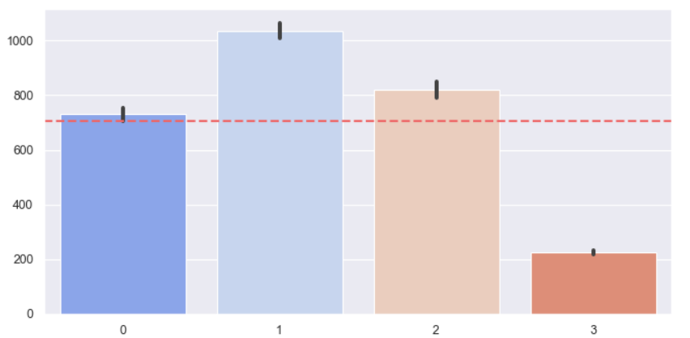

* Heatmap

Cột y là new death, new recovered, trục x là 7 ngày

